Горячая линия
МУ «Отдел образования администрации муниципального района Мишкинский район Республики Башкортостан» сообщает о том, что действует "горячая линия" по вопросам незаконных сборов денежных средств в общеобразовательных организациях.
Время работы: ежедневно с 9.00. до 17.00., кроме выходных дней. Обеденный перерыв с 13.00. до 14.00.
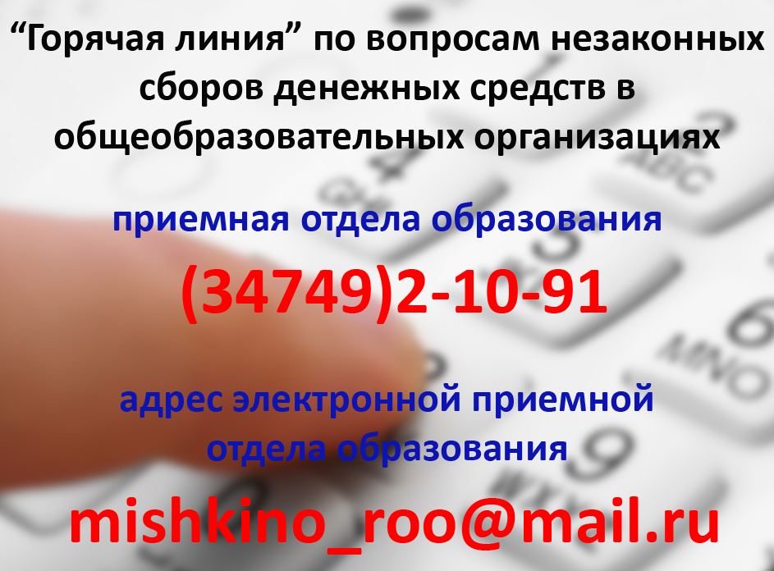

Также по вопросам незаконных сборов денежных средств с родителей обучающихся в общеобразовательных учреждениях можно обратиться по следующим телефонам:
Телефон "Горячей линии" Министерства образования Республики Башкортостан - (347) 273-89-87. Время работы: ежедневно с 9.00. до 18.00., кроме выходных дней. Обеденный перерыв с 13.00. до 14.00.
Телефон доверия МВД России РБ по Мишкинскому району - (34749) 2-20-08, дежурная часть - 2-15-57
Приемная Прокуратуры по Мишкинскому району - (34749) 2-19-89
Приемная Администрации района - (34749) 2-18-01

Виртуальная приемная Управления по контролю и надзору в сфере образования Республики Башкортостан
Контактные данные Управления по контролю и надзору в сфере образования Республики Башкортостан
Почтовый адрес: 450005, Республика Башкортостан, г. Уфа, ул. Цюрупы, 100/102
Тел./факс: 8(347) 264-26-24
E-mail: obrnadzorrb@yandex.ru
Интернет-сайт: https://control-education.bashkortostan.ru/

